TEORIA DO ELEMENTO DE PÁ

A pá da hélice funciona como uma asa de avião gerando sustentação e arraste. Cada seção da pá é considerada como agindo independentemente, sem fluxo radial ao longo da pá.

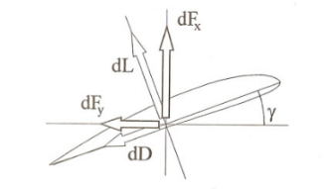

dFx gera a sustentação e dFy gera o torque resistente. Considerando um elemento de pá, de largura db, as forças geradas serão dL e dD.



A partir daqui, aerodinâmica é utilizada para descobrir dL e dD.

   

C = corda

Depois, é necessário integrar ao longo da pá. (T = tração, M = torque)

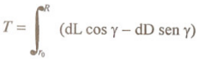 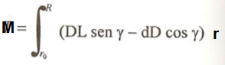

Substituindo tudo e com passos extras como db = bdr (b=1 -> db = dr)

e gama = arctg(v/ômega.r)\*\*\*\*\*\*\*, sendo v a velocidade da aeronave (vertical na figura acima) e ômega.r a velocidade tangencial do elemento de pá, obtém-se

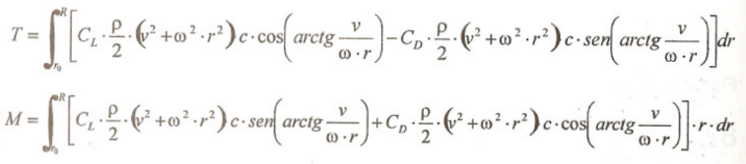

\*\*\*\*\*\*\*: para cálculos onde a velocidade da aeronave é zero, considerar não utilizar esta simplificação

A partir daqui, algumas hipóteses podem ser feitas para simplificar o problema, como considerar o CL e a corda constantes na pá, o que formaria uma hélice “retangular” com passo estritamente calculado para obter o mesmo CL em toda a pá.

Principais fatores a serem estudados na equação:

* Cl e Cd do perfil, como ele varia ao longo do raio da pá, isso tem a ver com a velocidade experienciada pelo perfil (tanto da aeronave quanto devido à rotação, que em si depende do diâmetro), o ângulo de ataque do elemento (derivada do valor de passo escolhido) e a corda do perfil. Determinar como este Cl varia ao longo da pá é essencial.
* V (velocidade da aeronave), a determinação desta velocidade altera fatores como Cl e Cd pois altera o ângulo de ataque do vento relativo, além de facilitar ou dificultar as contas.
* Omega altera a velocidade experienciada pelo perfil, varia com o rpm desejado
* C (corda do perfil)

OUTRA FONTE DE EXPLICAÇÃO TA TEORIA DO ELEMENTO DE PÁ

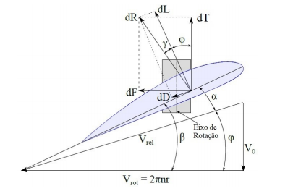

dT é sustentação e dF é arrasto

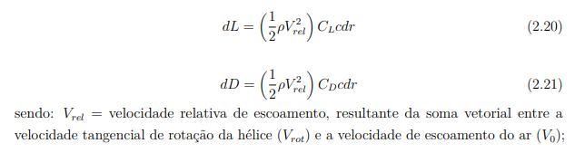

 => 



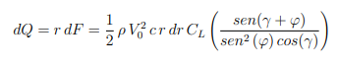

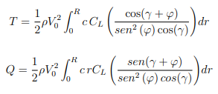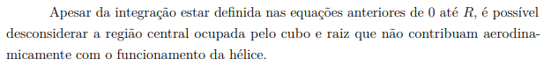

ANOTHER EXPLANATION FOR BLADE ELEMENT THEORY

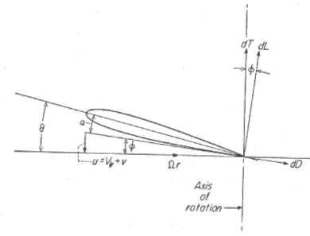









Simplification follows for a theory that predits a helicopter hovering (a parallel for no aircraft velocity forwards)

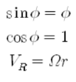

A formula that determines (imposes) how the lift coefficient is going to change based on it’s angle of attack follows

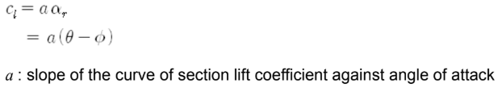

A formula that determines (imposes) how the angles change based on it’s distance from the center of rotation follows

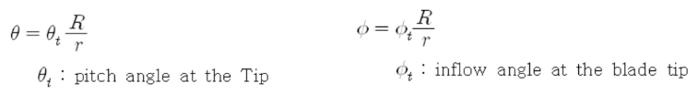

Process of integration follows

